# 08.05.2020 *Temat:* Siła wyporu, prawo Archimedesa czyli dlaczego statek pływa?

**MATERIAŁY:**

* podręcznik str.175-183
* <https://epodreczniki.pl/a/prawo-archimedesa/DoUC7T4Cg>
* Karta pracy – notatka ;)

*Cel lekcji: Cel lekcji: poznasz treść prawa Archimedesa, poznasz wzór na siłę wyporu*

*DOŚWIADCZENIE: Wyznaczanie gęstości substancji na podstawie prawa Archimedesa.*

**ZADANIA I ĆWICZENIA DO WYKONANIA:**

Dziś rozpocznij od obejrzenia filmu (doświadczenia):

[***https://www.youtube.com/watch?v=TulFtxO6l6w***](https://www.youtube.com/watch?v=TulFtxO6l6w)

Zapisz temat i notatkę w zeszycie: (możesz wzorować się na podsumowaniu na str. 181 w podręczniku) lub

**NOTATKA:**

1. *Siła wyporu*

*– siła działająca na ciało zanurzone w cieczy, zwrócona ku górze, czyli przeciwnie do ciężaru ciała.*

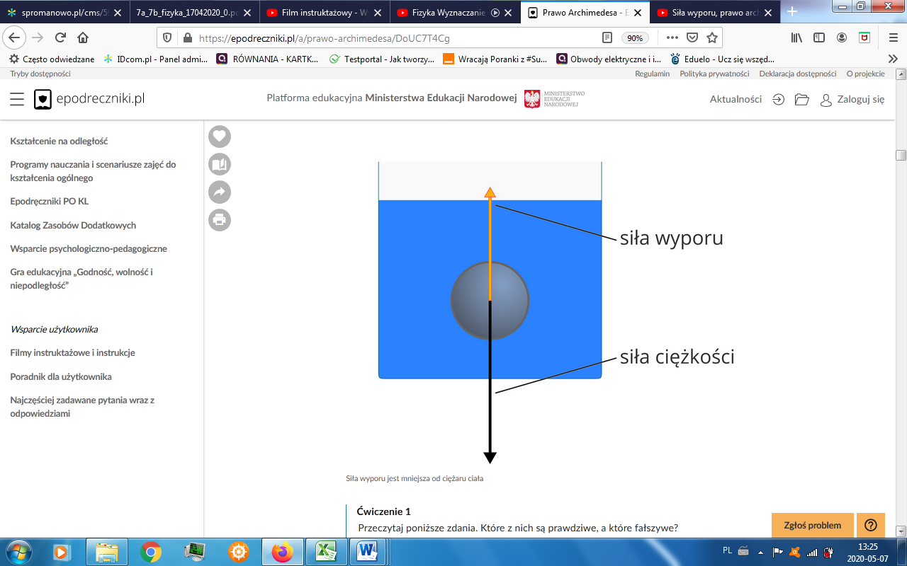

Wartość siły wyporu wyraża się wzorem:

Fw=dc · g · Vzan,

Gdzie:

*dc- gęstość cieczy*

*Vzan- objętość zanurzonego ciała lub jego zanurzonej części*

g *– przyspieszenie ziemskie ( g =10 )*

1. **Prawo Archimedesa** określa siłę wyporu jako ciężar cieczy wypartej przez ciało.

Prawo: prawo Archimedesa

Na każde ciało zanurzone w cieczy działa siła wyporu zwrócona ku górze i równa pod względem wartości ciężarowi wypartej cieczy.

1. **Zapamiętaj!**

* Ciało tonie w cieczy, gdy jego gęstość jest większa niż gęstość cieczy, w której jest ono zanurzone.
* Ciała nie toną i pływają całkowicie zanurzone w cieczy (na dowolnej głębokości), gdy ich gęstość jest równa gęstości cieczy.
* Ciała pływają w cieczy częściowo zanurzone, gdy ich gęstości są mniejsze od gęstości cieczy, w której zostały zanurzone.

*/Przeczytaj poniżej wytłumaczenie pkt.3 z rys.- nie przepisuj/*

# Tonąć albo nie tonąć – oto jest pytanie

**Dlaczego niektóre ciała toną, a inne – nie?**

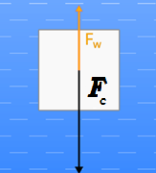Zapewne nie zaskoczy nikogo wynik eksperymentu polegającego na wrzuceniu metalowej śruby do wody. Spójrzmy na ten problem od strony fizyki.

Jakie siły działają na ciało zanurzone w cieczy? Działają na nie siła wyporu (Fw), zwrócona ku górze, oraz siła ciężkości (Fc), zwrócona w dół. Gdy ciało tonie, siła wyporu ma mniejszą wartość od siły ciężkości i ciało opada na dno (Fc>*F*w).

Ciężar cieczy wypartej przez ciało jest mniejszy niż ciężar zanurzonego ciała. Ponieważ objętość wypartej cieczy i objętość zanurzonego ciała są takie same, można wyciągnąć wniosek, że gęstość cieczy jest mniejsza od gęstości ciała.

**Zapamiętaj!**

**Ciało tonie w cieczy, gdy jego gęstość jest większa niż gęstość cieczy, w której jest ono zanurzone.**

**Dlaczego ciała pływają?**

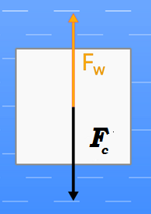Ciało pływa (może być częściowo lub całkowicie zanurzone w cieczy), gdy siła wyporu równa jest ciężarowi ciała.

Gdy wartości siły wyporu (*F*w) i siły ciężkości (Fc) są sobie równe (siły *F*w = Fc ), to ciało pływa, przy czym jest całkowicie lub częściowo zanurzone. Jeśli jest zanurzone w całości, gęstości ciała i cieczy są sobie równe.

**Zapamiętaj! Ciała nie toną i pływają całkowicie zanurzone w cieczy (na dowolnej głębokości), gdy ich gęstość jest równa gęstości cieczy.**

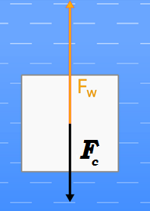Gdy siła wyporu (*F*w) jest większa od ciężaru ciała (Fc), ciało wypływa na powierzchnię cieczy. Trwa to dopóty, dopóki ciężar ciała nie zostanie całkowicie zrównoważony przez siłę wyporu

(*F*w> Fc).

Ciało wypływa, gdy siła wyporu jest większa od ciężaru ciała

**Zapamiętaj!**

**Ciała pływają w cieczy częściowo zanurzone, gdy ich gęstości są mniejsze od gęstości cieczy, w której zostały zanurzone.**

**ZADANIE**

**Obejrzyj doświadczenie i zapisz w zeszycie wniosek :**

[**https://www.youtube.com/watch?v=CpGNCsl61Qg**](https://www.youtube.com/watch?v=CpGNCsl61Qg)

ZADANIE DODATKOWE – dla chętnych

Wykonaj doświadczenie str. 182 – możesz zrobić jedno lub więcej (ilość i jakoś wpływa na ocenę ☺ )